МИНИСТЕРСТВО ОБРАЗОВАНИЯ РЕСПУБЛИКИ БЕЛАРУСЬ

УЧРЕЖДЕНИЕ ОБРАЗОВАНИЯ

«БРЕСТСКИЙ ГОСУДАРСТВЕННЫЙ ТЕХНИЧЕСКИЙ УНИВЕРСИТЕТ»

Кафедра «Интеллектуальные информационные технологии»

Лабораторная работа №7

За четвертый семестр

По дисциплине «Модели решения задач в интеллектуальных системах»

Тема: «Параллельное выполнение генетического алгоритма»

Выполнили:

студенты 2 курса

группы ИИ-17(2)

А. И. Хмурец

К.В. Попов

Д.Е. Савчук

Проверил:

С.В. Анфилец

Брест 2021

Цель: Изучение базовых навыков разработки параллельно функционирующих генетических алгоритмов.

Ход работы:

**Задание:**

1. Ознакомиться с теоретическими сведениями по параллельному функционированию генетических алгоритмов.
2. Реализовать программу функционирования генетического алгоритма на базе лабораторной работы № 6 для одной подпопуляции.
3. Организовать обмен особей между различными параллельно функционирующими подпопуляциями (см. теоретические сведения к лабораторной работе №6). Характеристики миграции особей и архитектура взаимодействия процессов определяются согласно варианту к текущей лабораторной работе. Миграция особи происходит в случайно выбранную популяцию.
4. Реализовать возможность одновременного выполнения не менее 5 параллельных процессов (5 подпопуляций).



Скриншот программы:

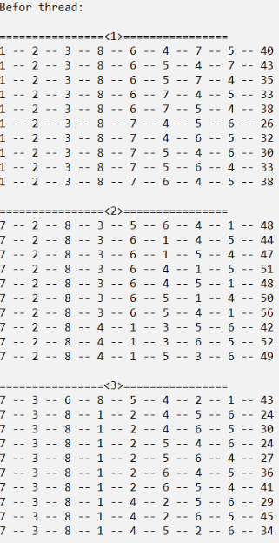 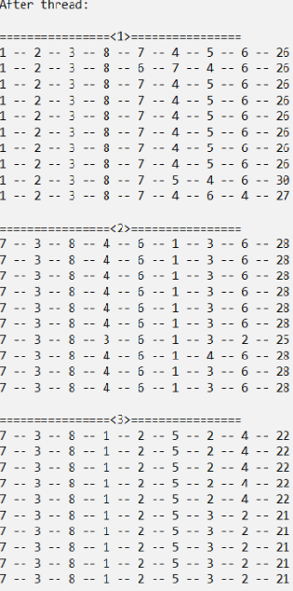

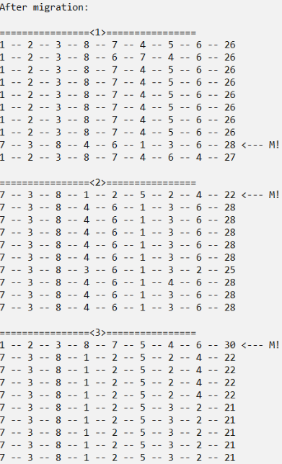 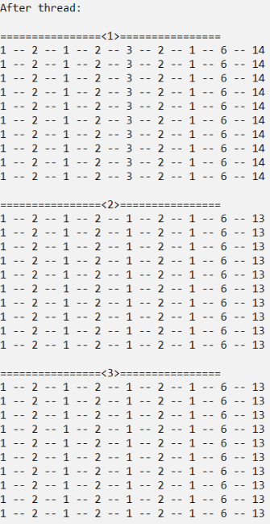

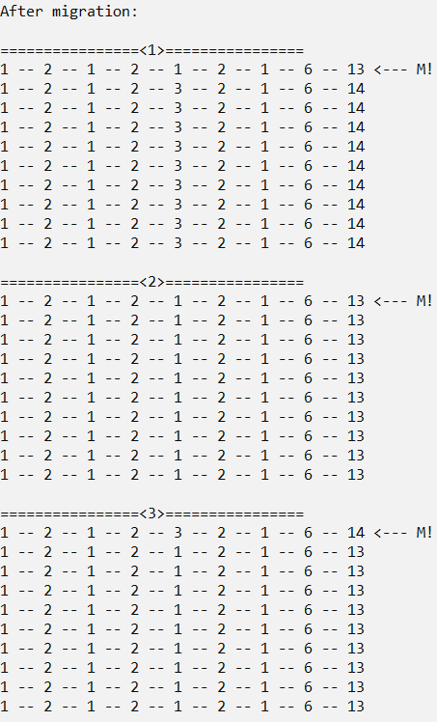

Вывод: Изучили базовые навыки разработки параллельно функционирующих генетических алгоритмов.